Echo:
El Protocolo Echo es un servicio en el de Protocolos de Internet definido en el RFC 862 . Se propuso originalmente para las pruebas y la medición de los tiempos de ida y vuelta en las redes IP.
Un host puede conectarse a un servidor que soporte el protocolo Echo usando el Protocolo de Control de Transmisión (TCP) o el User Datagram Protocol (UDP) en el conocido número de puerto 7. El servidor devuelve una copia idéntica de los datos que recibe.
La funcionalidad del Protocolo Echo fue sustituida por la solicitud de eco del Protocolo de mensajes de control de Internet y de la correspondiente mesa de ping utilidad.
En UNIX-como sistemas operativos de un servidor de eco está integrado en el inetd daemon . El servicio de eco por lo general no está activado por defecto. Se puede activar añadiendo las siguientes líneas al archivo /etc/inetd.conf y contando inetd para recargar su configuración.

Protocolo Echo
Este RFC especifica un estándar para la comunidad ARPA Internet. Los hosts de
la ARPA Internet que decidan implementar un Protocolo Echo se espera adoptar y aplicar esta norma.

Una depuración y medición herramienta muy útil es un servicio de eco. Un

servicio echo simplemente envía de nuevo a la fuente de origen de los datos de TI
recibe.

Servicio TCP Based Echo

Un servicio de eco se define como una aplicación basada en la conexión TCP. Un servidor espera conexiones TCP en el puerto TCP 7. Una vez que un conexión se establece cualquier dato recibido es enviado de vuelta. Este continúa hasta que el usuario llamante finaliza la conexión.

Servicio UDP Based Echo

Otro servicio de eco se define como una aplicación basada en datagramas UDP. Un servidor espera datagramas UDP en el puerto UDP 7. Cuando un datagrama se recibe, los datos de que se envíe de vuelta en un contestador datagrama.

En términos de computación, echo tiene varias acepciones.
Por un lado es un servicio de red que repite aquel comando que se le envía (como el eco). Es útil para hacer comprobaciones sobre el estado de la conectividad de una red.
Por otro lado, echo es un comando para la impresión de un texto en pantalla. Es utilizado en las terminales de los sistemas operativos como Unix, GNU/Linux, o MS-DOS; dentro de pequeños programas llamados scripts; y en ciertos lenguajes de programación tales como PHP
CUESTIONARIO
¿Qué es el protocolo Echo?
Es un servicio en el de Protocolos de Internet definido en el RFC 862
Por otro lado, echo es un comando para la impresión de un texto en pantalla.
¿Cómo trabaja el protocolo Echo?
Trabaja simplemente lo que hace es envíar de nuevo a la fuente de origen de los datos de TI y recibe servicios.

Servicio TCP Based Echo

Un servicio de eco se define como una aplicación basada en la conexión TCP. Un servidor espera conexiones TCP en el puerto TCP 7. Una vez que un conexión se establece cualquier dato recibido es enviado de vuelta. Este continúa hasta que el usuario llamante finaliza la conexión.

Servicio UDP Based Echo

Otro servicio de eco se define como una aplicación basada en datagramas UDP. Un servidor espera datagramas UDP en el puerto UDP 7. Cuando un datagrama se recibe, los datos de que se envíe de vuelta en un contestador datagrama.

¿Qué puerto ocupa el protocolo Echo?
El puerto numero 7
¿Quién lo ocupa el protocolo Echo?
¿Para que se ocupa el protocolo Echo?
Se propuso originalmente para las pruebas y la medición de los tiempos de ida y vuelta en las redes IP.

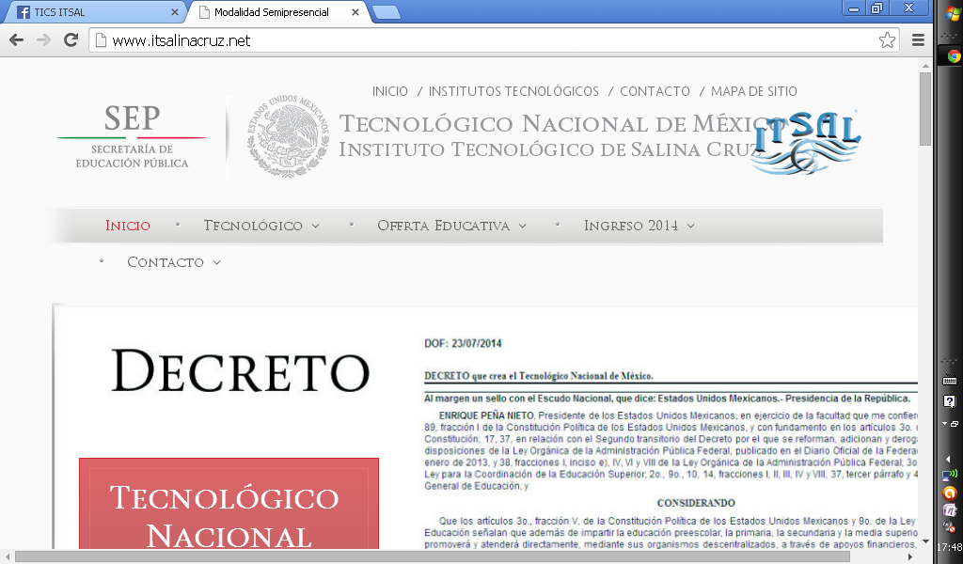

CUESTIONARIO

- ¿Qué es el protocolo Echo?

- ¿Cómo trabaja el protocolo Echo?

- ¿Qué puerto ocupa el protocolo Echo?

- ¿Quién lo ocupa el protocolo Echo?

- ¿Para qué se ocupa el protocolo Echo?

